CHICCO GUSSONI
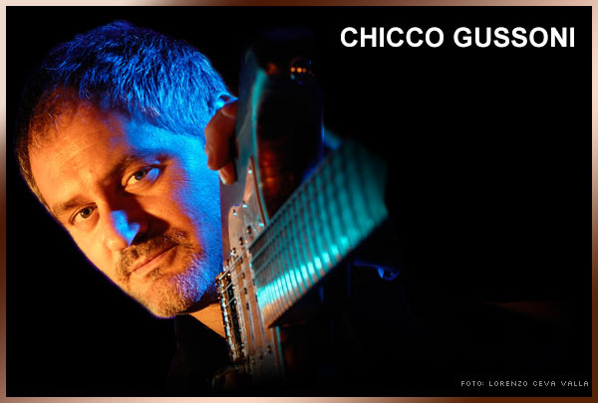
Sono nato a Busto Arsizio il 23/04/1963, ho iniziato a studiare musica a 10 anni con mio padre , Silvio Gussoni, direttore, arrangiatore, clarinettista /sassofonista.
A 12 anni mi sono iscritto al Conservatorio G.Verdi di Milano, dove nel 1985 mi sono diplomato in Oboe.
Nel frattempo mi sono avvicinato alla chitarra, la prima è stata una Granada classica, a cui ho subito cambiato le corde, mettendole in metallo!!...finalmente un suono 'rock 'n roll'!!!
Poi, conoscendo la musica, ho comperato vari metodi per chitarra,Berklee 1/2/3, A.Storti 'Il dominio delle corde', A.Pizzigoni 'Metodo per chitarra Jazz', Nicolas Slonimsky 'Thesaurus of Scales and Melodic Patterns' Mick Goodrick 'The advancing guitarist', Don Mock Reh Series ed ho iniziato ad entrare nel mondo delle sei corde.
Ho avuto la grande fortuna di lavorare in studio e dal vivo sia con artisti italiani, alternando Max Pezzali,Ron, Biagio Antonacci e Franco Battiato, Claudio Baglioni , Lucio Dalla, Francesco Renga ,Nek, Patty Pravo che con artisti stranieri, arricchendo cosi il mio bagaglio personale.
Attualmente collaboro a produzioni televisive, discografiche e situazioni live/tours con artisti italiani e stranieri (per i dettagli, vedere la sezione discografia).
Come tutti sono stato influenzato da molti musicisti che mi hanno trasmesso la voglia di esplorare la chitarra nei vari stili.
Eccone alcuni : Beatles, Led Zeppelin, Deep Purple, Genesis, Yes, Peter Gabriel, David Rhodes, Tony Levin ,Bob Costa, Toto, Steve Lukather, Michael Landau, Dann Huff, Jimi Hendrix, Carl Verheyen, Jay Graydon, Scott Henderson, Robben Ford, Eric Johnson, Van Halen, Steve Vai, Miles Davis, U2, Police, Gary Moore, Steely Dan, Jeff Beck, Steve Stevens, James Taylor, Joe Jackson , G.Benson,David Gilmour,Pat Metheny,
Aerosmith, Franco Battiato, Ron, Greg Walsh, Ben Fenner, Rodolfo 'Foffo' Bianchi, Paolo Costa, Lele Melotti, Luca Colombo, Giorgio Cocilovo, Elio Rivagli,Marco Forni, Paolo Gianolio, Danilo Rea, Giovanni Boscariol, Steve Ferrone, Fabio Coppini, Dire Straits, Queen, Ac-Dc, Rolling Stones, Tower of Power.

